ВОДА В АТМОСФЕРЕ

Строение атмосферы
Изучение условий питания и режима подземных вод требует прежде всего ясных представлений о метеорологических и климатических особенностях района. Гидрологи должны быть хорошо знакомы с метеорологией – наукой изучающей физические процессы, происходящие в атмосфере, и климатологией – наукой об образовании и закономерностях распространения климатов.
Ф. П. Саваренский (1935) отмечал: »Подземные воды, как и поверхностные, подчиняются общим гидрометеорологическим влияниям. Поэтому как условия залегания подземныx вод немыслимо изучать без геологии, так и условия динамики и режима их невозможно изучать вне связи с гидрометеорологическими элементами и их совокупностью».
Атмосфера облекает нашу планету тонким слоём, не имеющим резко выраженной верхней границы. Плотность воздуха с высотой уменьшается настолько быстро, что почти три четверти всей его массы лежат ниже 10 км и половина – ниже 5 км. Как известно, на уровне моря атмосферное давление равно давлению столба ртути высотой 760 мм; на высоте 10 км оно равно давлению ртутного столба высотой всего198 мм. Важнейшие метеорологические процессы – образование облаков и осадков – происходят в пределах 10-километровой оболочки.

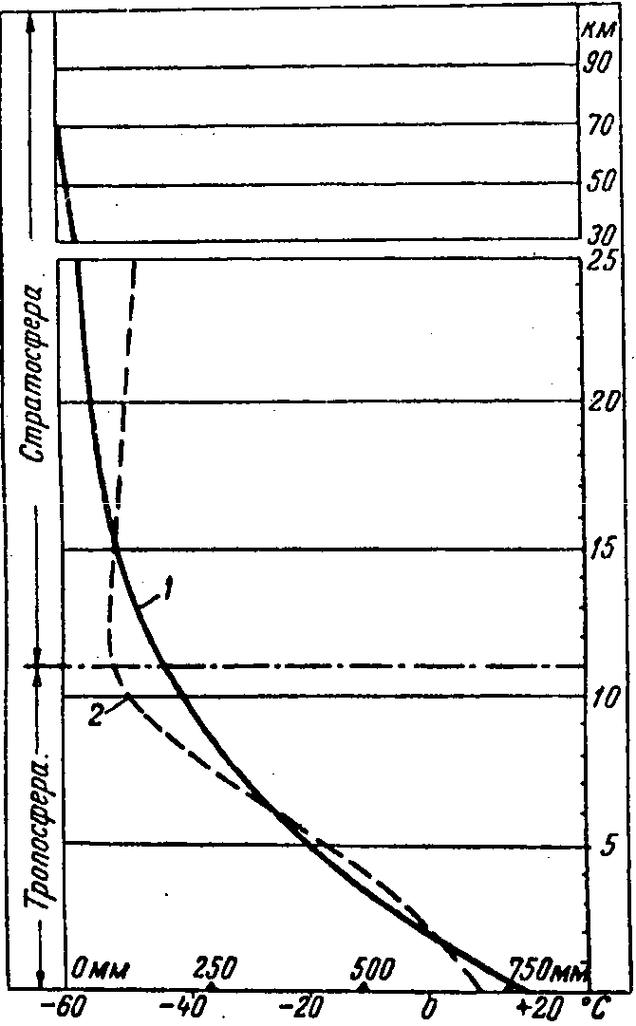

Рис. 12 Строение атмосферы
1 – кривая изменений давления
2 – кривая изменений температуры

Атмосферу обычно делят на две части: нижнюю – тропосферу и верхнюю – стратосферу. Первая в умеренных широтах простирается в среднем до высоты 10 – 11 км, а у экватора – до 17 км; температура в тропосфере с высотой падает. Выше располагается стратосфера; температура в ней с высотой остаётся почти постоянной или даже несколько повышается (рис. 12). Неизменность температуры сохраняется примерно до высоты 30 – 40 км. По наблюдениям за возгоранием метеоритов и отражениям звука от верхних слоёв атмосферы заключают, что на высотах более 50 км атмосфера имеет весьма высокую температуру (выше 20 – 75°C).
Верхняя граница стратосферы располагается примерно на высоте 80 – 85 км; далее следует ионосфера. Ионизация создаётся под действием ультрафиолетовых лучей солнца и так называемого космического излучения. В ионосфере часто наблюдаются полярные сияния.

Влажность воздуха
Атмосферный воздух у поверности земли представляет собой смесь газов, состоящую преимущественно из азота и кислорода. В небольшом количестве в нём присутствуют водород и инертные газы: аргон, гелий, криптон, неон и ксенон. Кроме того, в атмосферном воздухе содержатся в переменных количествах водяной пар, углекислый газ и озон, а также следы аммиака, йода, перекиси водорода и др.(табл.5)

Таблица 5
Составные части  воздуха | % содержания в воздухе  (по объёму) | Плотность по отношению  к воздуху
Азот | 78,08 | 0,97
Кислород | 20,95 | 1,11
Аргон | 0,93 | 1,38
Углекислый газ | (0,03) | 1,53
Водород | 0,001 | 0,07
Неон | 1,8 . 10⁻³ | 0,67
Гелий | 5 . 10⁻⁴ | 0,14
Криптон | 1,1 . 10⁻⁴ | 2,82
Ксенон | 0,9 . 10⁻⁵ | 4,42
Озон | 2 . 10⁻⁶ | 1,62
Аммиак | 2,6 . 10⁻⁷ | 0,59
Перекись водорода | 4 . 10⁻⁸ | 1,18
Йод | 3,5 . 10⁻⁹ | 8,78
Эманация радия (радон) | 7. 10⁻¹⁸ | 7,67

Содержание углекислого газа, обусловленное дыханием, горением и выделением из почвы, сильно колеблется. Ещё более колеблется содержание в воздухе водяного пара, которое определяет влажность воздуха. Среднее содержание водяного пара в воздухе у 70° с.ш. – 0,2%, у 50° с.ш. – 0,9%, у экватора – 2,6%. В столбе воздуха сечением 1 м² и высотой 8 км общий запас влаги составляет примерно 16,5 кг и распределяется таким образом, что около 70% всей влаги заключается в промежутке от 0 до 3,5 км. Следовательно, с высотой количество водяных паров уменьшается.

питание potrava, napájení
подчинять podřizovat
общий obecný; celkový; společný
залегание uložení
совокупность souhrn, celek
облекать obklopovat
уровень,-вня m.r.! úroveň
осадки srážky
в среднем v průměru, průměrně
постоянный konstantní
возгорание hoření, spalování
весьма velmi
излучение záření
влажность vlhkost
колебаться kolísat
сечение řez, průřez; sečení

POZOR!
пар pára
пара dvojice, pár
след stopa
стопа spodní část nohy po kotník
последовательность sled
влажность vlhkost
тепловатость, сдержанность vlažnost
облекать obklopovat
надевать, одевать oblékat

